淮河银行“保利存”管理系统使用说明

“保利存”管理系统的主要功能是，对“保利存”储蓄存款产品在淮河银行辖内的业务开展情况进行登记和记录，并根据该存款产品的设计方案，自动计算“保利存”储蓄存款的应付利息、综合业务系统产生的利息以及应补给客户的利息。本系统主要分为前台录入和后台系统管理功能。前台的主要功能有，“保利存”业务“存入”、“支取及利息计算”、存款记录修改、利率修改、用户密码管理、查询统计、“保利存管理办法及开户协议”等功能。系统管理主要有经办柜员增加、删除、修改的功能、各支行用户的密码重置功能、查询统计及导出报表功能。现对前台录入功能做简要说明。

备注：为保障正常使用体验，请优先在宽屏终端机上使用本系统。

- 系统登录
“保利存”系统登录地址为：http://10.135.10.1，每个支行仅限一个用户登录，每个用户同时只能由一台终端登录。用户名为机构号，初始密码为6个“1”。登录界面如下：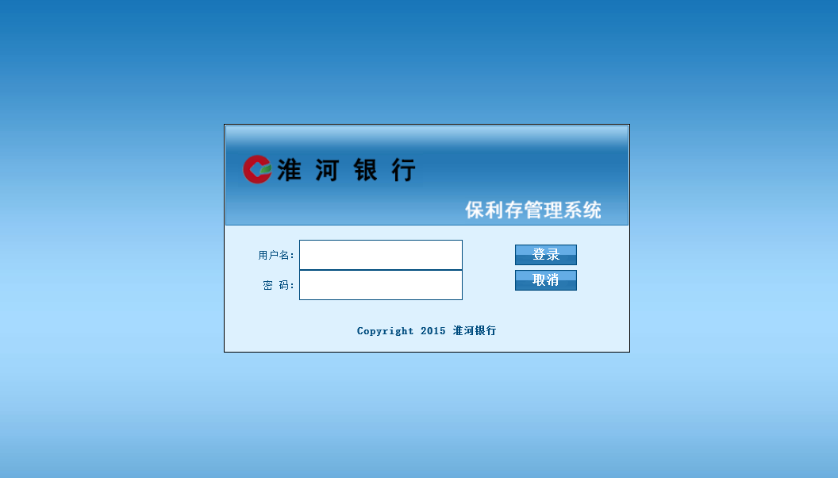
支行登录成功之后，立刻转入系统首页。
备注：请各支行登录成功之后，立即在“管理”页面修改本支行的密码！

以下使用营业部账号（3404151477）登录系统进行操作说明。
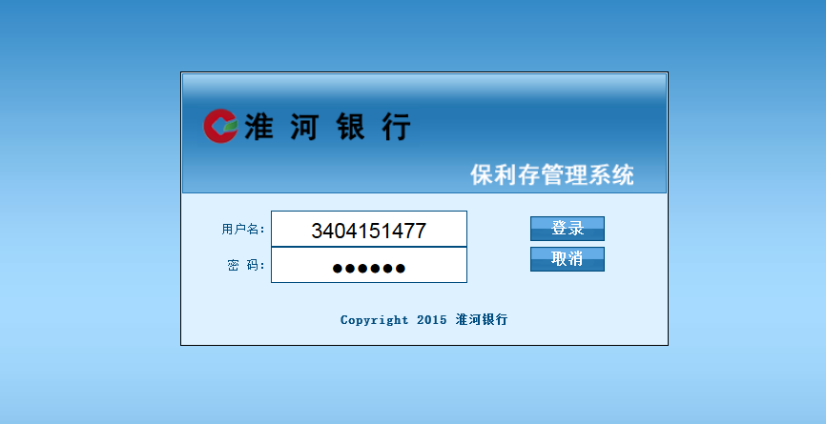

- 系统首页
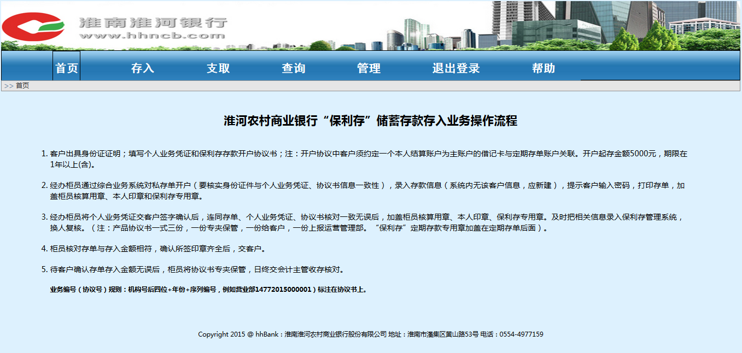
系统首页是“保利存”储蓄存款业务操作说明，如不熟悉业务操作流程请认真查阅。

- 存入
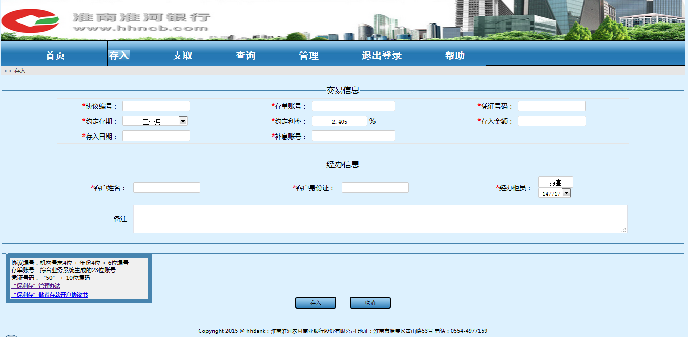
“存入”是指将客户的存款记录登记在系统里，以备支取时计算利息时使用。
要输入的内容有：

协议编号：编码规则是，本机构机构号末四位 + 当前年份四位 + 六位流水号。例如：营业部2015年第1笔“保利存”存款“存入”，编码为“14772015000001”。其他依此类推。注意，支取“保利存”并不会产生新的协议编号。

存单账号：综合业务系统产生的存单账号，是以“1”开头的23位数字字符串。

凭证号码：存单凭证号码，以”50”开头的12位数字字符串。

约定存期：存单上标明的“存期”，“保利存”管理办法规定，一年期以上的定期存款才能享受“保利存”补息政策，柜台办理的时候请注意选择。“约定存期”和“约定利率”是相互关联的，选定存期之后，利率自动变化，显示为当前存期的执行利率。

约定利率：同上。

存入金额：存单上标明的“本金”。“保利存”管理办法规定，本金5000元以上（含）才能办理“保利存”业务，柜面办理时要注意此项规定。

存入日期：存单开户日期。

补息账号：“保利存”管理办法规定，“保利存”支取时靠档计息时，计算出来的利息，与综合业务系统计算出来的利息的差额要以转账的方式转入客户的对私存款账户，要求这里要求填写用户的对私存款账号，必须是本人名下的账号，原则上要求是存折账号。

客户姓名：存单上的客户姓名，要求必须含有汉字。
客户身份证：客户身份证号码，原则上要求18位第二代身份证号码。

经办柜员：存单开户柜员的柜员号和姓名。

备注：其他有关信息。

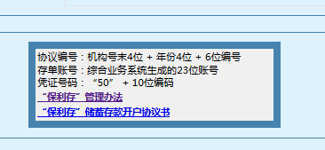
上图是一些提示信息，包括“保利存管理办”“保利存开户协议书”的word版本下载。这个模块是可以拖动的，如果有遮挡，请用鼠标拖动到页面其他空白处。

“存入”示例：
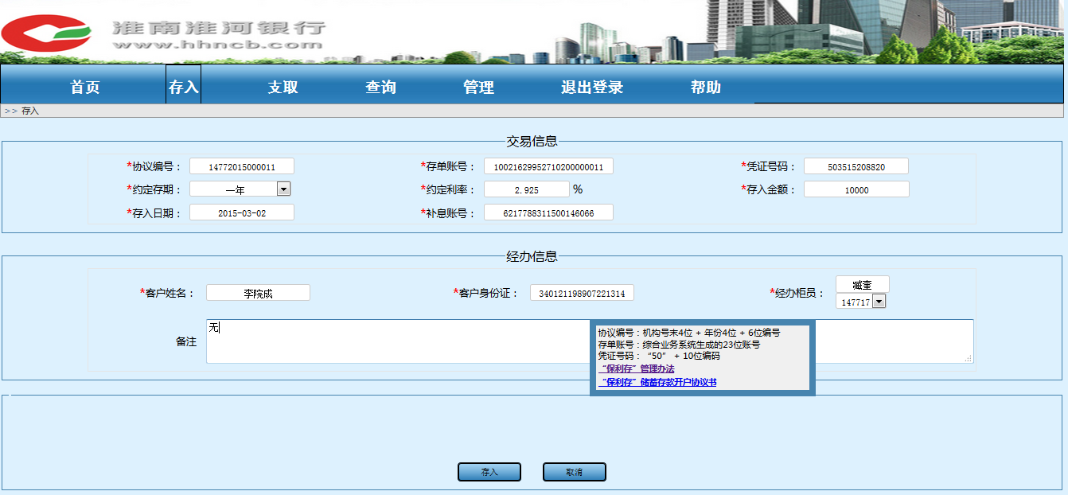
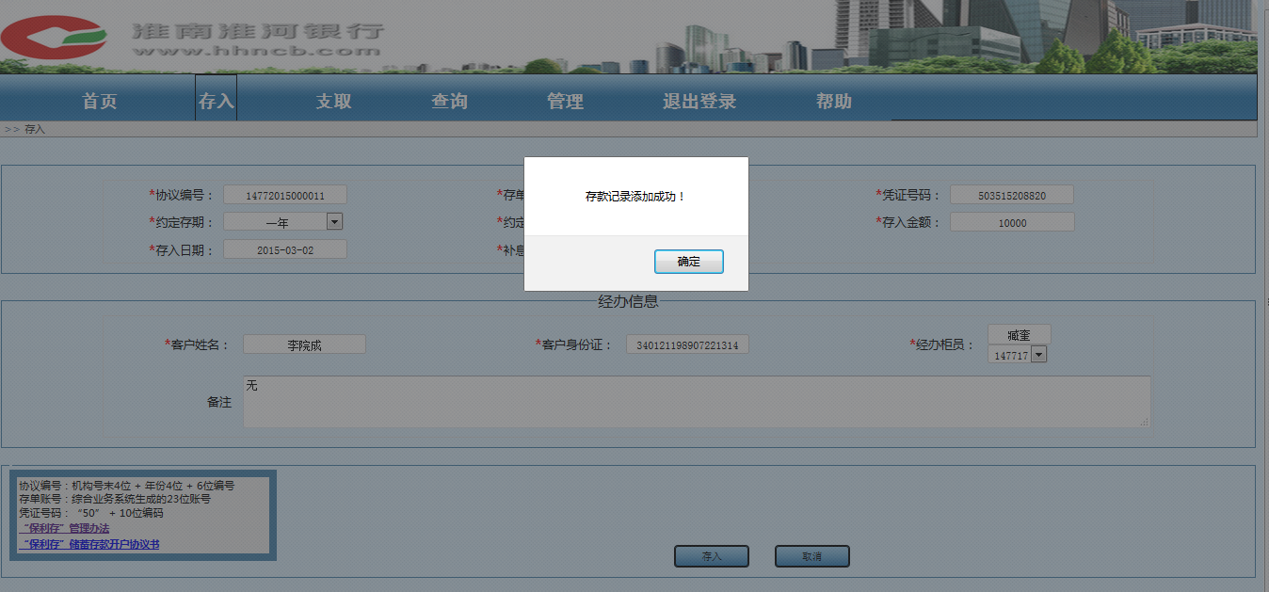

- 支取
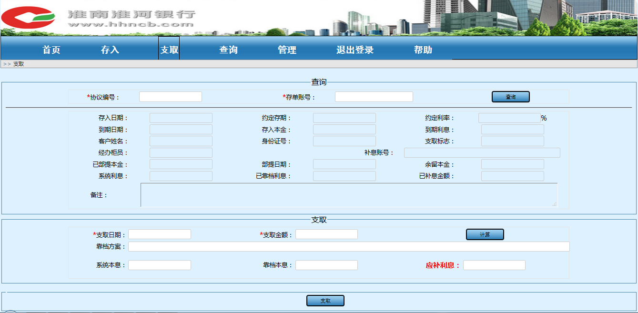

支取的流程很简单。首先，根据协议编号和存单账号“查询”这笔交易，之后，会在下方显示出这笔交易的主要信息，然后填入“支取日期”和“支取金额”，“计算”各项利息之后，即可点击“支取”，完成整个“支取”流程。
示例如下：
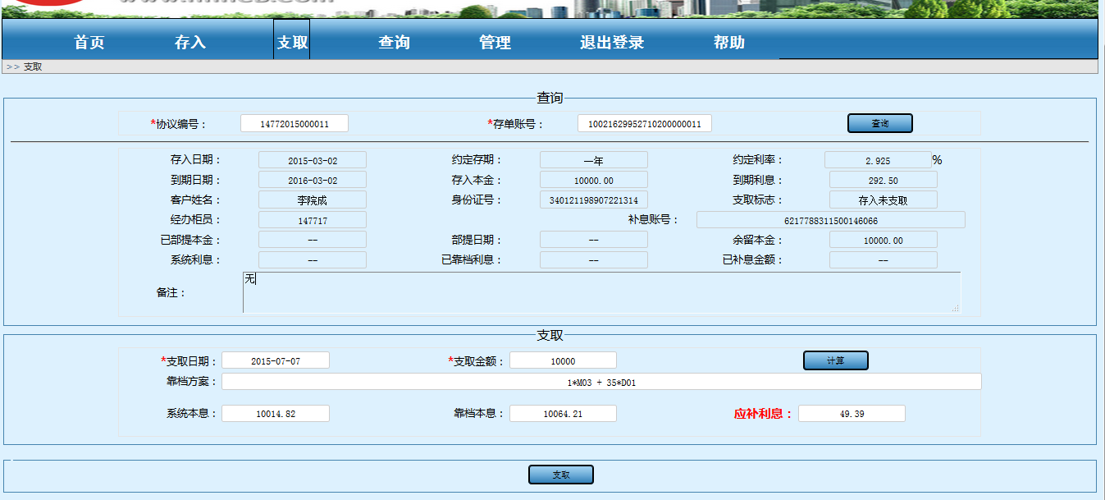
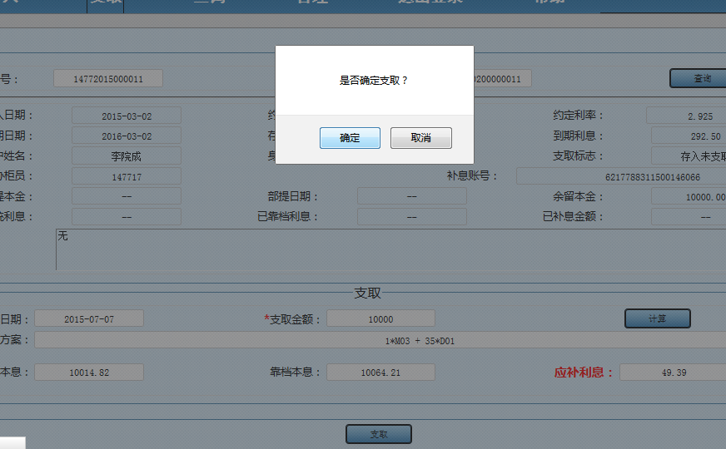
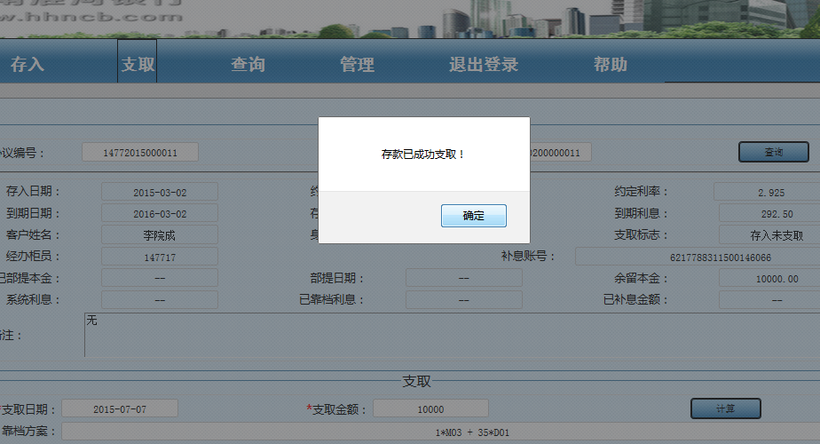
- 查询
页面内容如下：
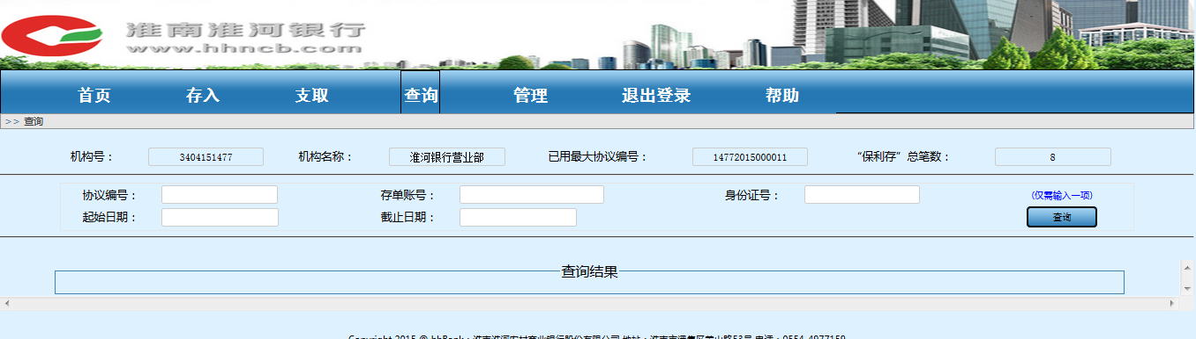
一进入“查询”页面会显示当前机构号、机构名称、保利存办理笔数、已使用到的最大协议编号等信息。

“查询”按钮用来查询本机构的“保利存”业务信息。
如上图：
用户可根据“协议编号”、“存单账号”、“身份证号”三者任选其一来查询“保利存”存款记录。

“起始日期”和“截止日期”用于查询开户日期位于此时间段里的所有“保利存”记录。
注意，“起始日期”和“截止日期”与 协议编号、存单账号、身份证号查询相对独立，不需要全部都输入。如果都不输入，则默认查询本年度（01月01日---当天）所有的记录。

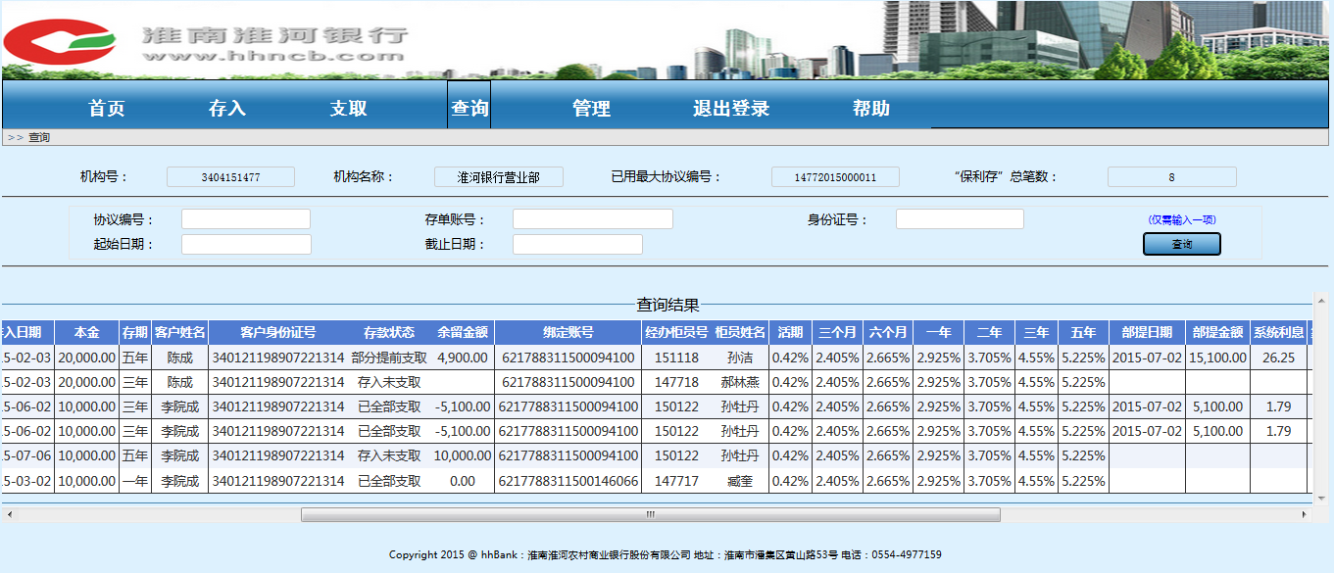

- 管理
“管理”主要功能有修改存款记录、修改当前利率、修改密码。

修改存款：
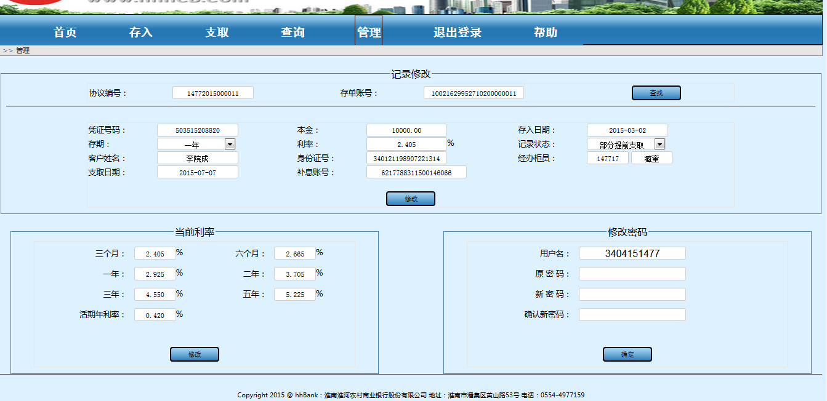
同样需要根据“协议编号”和“存单账号”查找到指定记录之后才能进行修改。
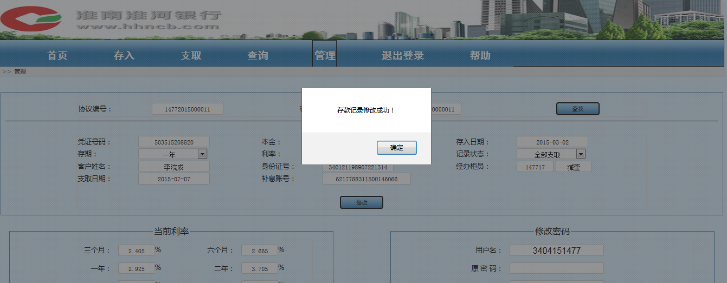

修改利率：

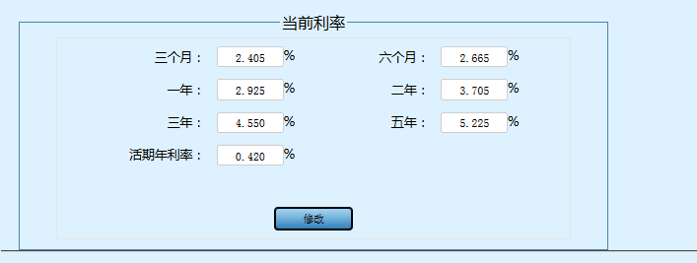
当综合业务系统利率变化时，各机构可以在这里修改“保利存”执行利率。原先已经登记过的“保利存”记录不受影响。
修改成功之后，下一次再次“存入”保利存存款，利率就按照现行利率执行。

修改密码：

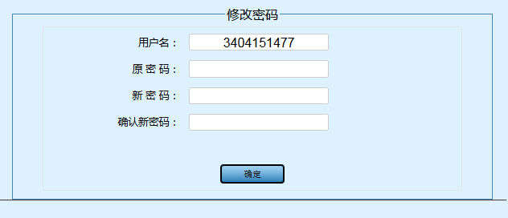

各机构首次登录之后要修改密码。

- 退出登录
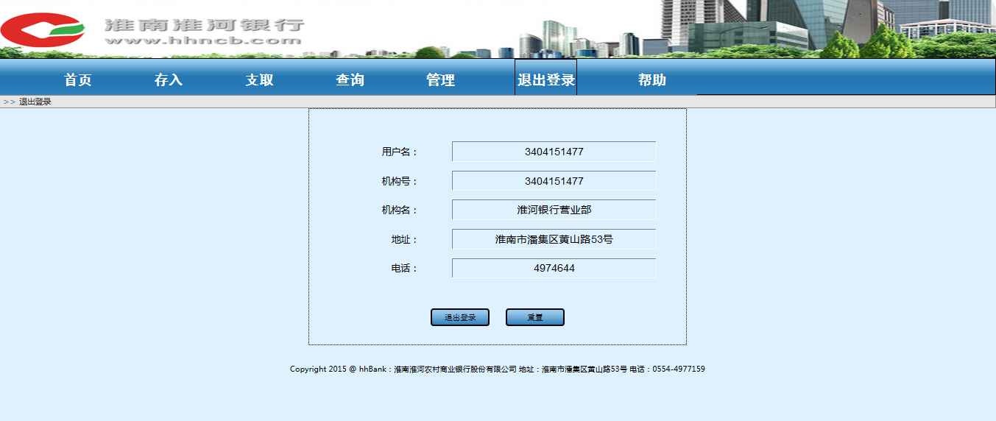
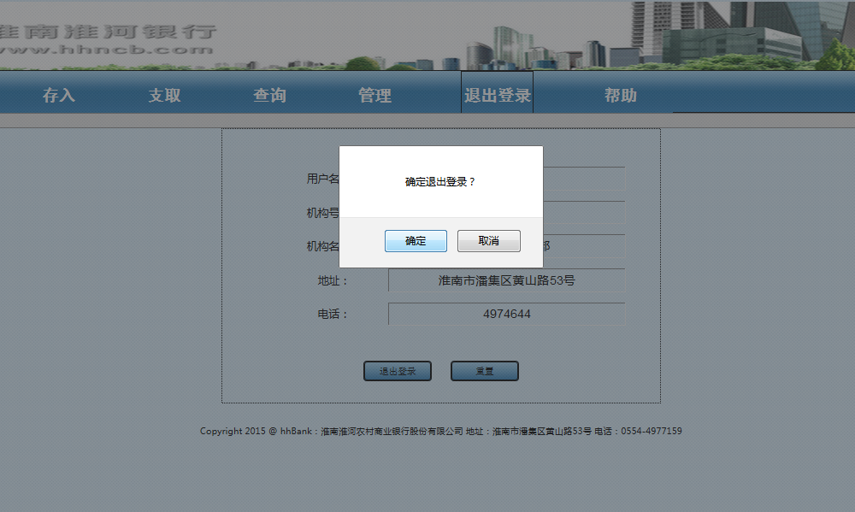

- 帮助
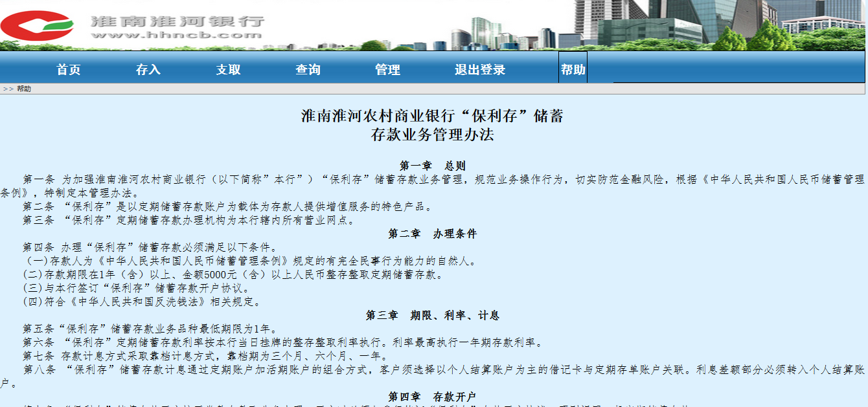

页面底部有《管理办法》和《开户协议书》的下载链接：
